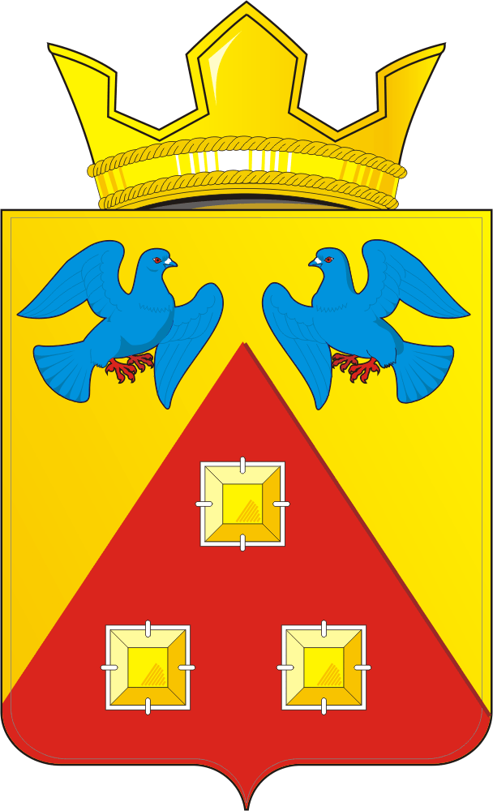

СОВЕТ ДЕПУТАТОВ МУНИЦИПАЛЬНОГО ОБРАЗОВАНИЯ САРАКТАШСКИЙ ПОССОВЕТ САРАКТАШСКОГО РАЙОНА ОРЕНБУРГСКОЙ ОБЛАСТИ

Р А С П О Р Я Ж Е Н И Е
17.11.2025 № 3
пос. Саракташ

О созыве внеочередного третьего заседания Совета депутатов
муниципального образования Саракташский поссовет Саракташского района Оренбургской области пятого созыва

В соответствии с Регламентом Совета депутатов муниципального образования Саракташский поссовет Саракташского района Оренбургской области

1. Созвать внеочередное третье заседание Совета депутатов муниципального образования Саракташский поссовет Саракташского района Оренбургской области пятого созыва 25 ноября 2025 года в 15: 00 часов, место проведения – актовый зал администрации Саракташского поссовета.
2. Внести на рассмотрение Совета депутатов поссовета следующие вопросы:
1. О проекте бюджета муниципального образования Саракташский поссовет на 2026 год и на плановый период 2027 и 2028 годов в первом чтении.
2. О внесении изменений в решение Совета депутатов муниципального образования Саракташский поссовет от 13 декабря 2024 года № 230 «О бюджете муниципального образования Саракташский поссовет на 2025 год и на плановый период 2026 и 2027 годов».
3. О внесении изменений в решение Совета депутатов от 09.08.2024г. № 210 «О создании дорожного фонда муниципального образования Саракташский поссовет Саракташского района Оренбургской области»
4. О передаче части полномочий администрации муниципального образования Саракташский поссовет администрации муниципального образования Саракташский район Оренбургской области на 2026 год.
5. Об утверждении финансового отчета о расходовании средств, выделенных из бюджета муниципального образования Саракташский поссовет Саракташского района Оренбургской области, на подготовку и проведение выборов депутатов Совета депутатов муниципального образования Саракташский поссовет Саракташского района Оренбургской области пятого созыва в 2025 году.

Председатель Совета депутатов поссовета В.П. Грачев

Разослано: администрации поссовета, в дело.

